Tecnologia da Informação: perspectivas, importância e aplicabilidade.
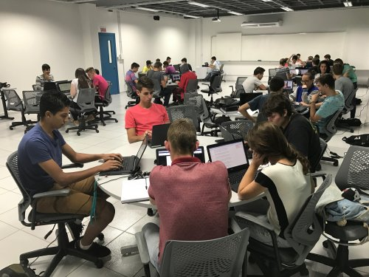
Figura 1: Acadêmicos do 1º semestre da turma GTI71.

Nesta semana os calouros do curso de Gestão da Tecnologia da Informação da FAI Faculdades participaram de atividade prática no Laboratório de Metodologias Interativas do Bloco C. De acordo com o professor André Klunk, da disciplina de Sistemas de Informação e Aplicativos, a ementa prevê apresentar ao acadêmico ingressante as nuances que envolvem o uso dos meios tecnológicos no cotidiano empresarial e os efeitos ocasionados.
Para o professor, o aluno, em geral, chega no início do curso tendo um conhecimento mais técnico e restrito a determinada área da tecnologia. Esse conhecimento prévio vem ao encontro para o debate em aula, onde lhe são apresentados novos conceitos, com intuito do mesmo criar uma relação da aplicabilidade da tecnologia no meio corporativo, como forma de auxiliar na gestão e melhoria dos resultados.
"Ampliar os conhecimentos na área tecnológica, aliando a capacidade de sua inserção e aplicabilidade nos mais diversos segmentos da sociedade é a premissa básica objetivada no curso de GTI. Neste sentido, os conteúdos elencados na disciplina vem como forma introdutória, preparar o aluno a desenvolver esse elo desde o início do curso. Como recém-ingressos no meio acadêmico, foi proposta uma atividade em grupos para integrar e proporcionar maior socialização entre os alunos da turma.
] Foram formados oito grupos, de cinco acadêmicos cada, através de uma dinâmica realizada em sala, e posterior distribuição dos temas objetos da pesquisa a serem desenvolvidos em cada qual. Utilizando-se dos notebooks, recebidos da Instituição e entregues para cada aluno do curso, com amplo acesso à internet e biblioteca, a atividade proposta foi a elaboração de um artigo por grupo, desenvolvido em sala de aula e extraclasse.
A etapa posterior consistirá na socialização dos textos produzidos, com debate em sala de aula, instigando a intercomunicação e oratória", explica o professor. Os temas, todos voltados ao uso de sistemas de informação e seus impactos no dia a dia, tanto nas empresas como no cotidiano das pessoas, "permitiu aos acadêmicos assimilar de forma mais concreta as muitas possibilidades do emprego da tecnologia da informação", avalia André.
A atividade foi muito bem avaliada pelos acadêmicos, o que pode ser evidenciado a partir dos depoimentos aqui relatados.
“A aula na sala especial foi muito positiva, pois é uma experiência nova que na nossa opinião foi boa, pois há uma interação e colaboração maior, além de sair um pouco da rotina da sala de aula para um ambiente diferente. Deixa de ser algo monótono, que nos motiva a caprichar mais com o fato que o lugar é muito bom para trabalhar em grupos, trazendo uma rentabilidade maior na hora de fazer a atividade".
“Tivemos a oportunidade de conhecer e interagir com os componentes do grupo, compartilhando conhecimentos e ideias, auxiliados pelo ambiente da sala específica que ajudou bastante, pois ficamos frente a frente, facilitando o trabalho em equipe. Todo trabalho foi bem encaminhado, e o desenvolvimento auxiliado pelo professor. Gostamos bastante de realizar essa atividade”.
“O grupo concorda que, pelas necessidades envolvidas em obter-se um nível de interação acima do encontrado em sala de aula, foi de total produtividade a experiência de mudança de sala. Todos (do grupo) foram capazes de realizar suas tarefas de modo ágil e conciso, além de alguns integrantes demonstrarem empolgação pelo ambiente novo, de forma com que o conhecimento acerca das dependências da FAI também tenha sido ampliado, facilitando futuros projetos”.

Acadêmicos de GTI participam de bate-papo sobre diversidade e inclusão social no ambiente empresarial.
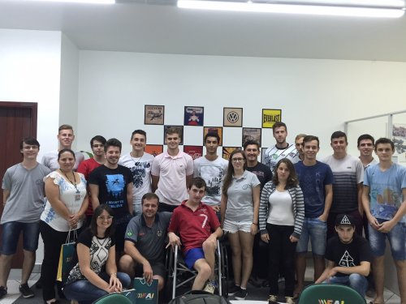
Figura 2: Turma do 3º semestre de GTI.
Nesta quinta-feira (09/03), a turma do 3º semestre do curso de Gestão da Tecnologia da Informação participou do bate-papo sobre “Diversidade e Políticas de Inclusão nas Empresas”. A atividade foi realizada na disciplina de Gestão de Pessoas e Supervisão em Tecnologia da Informação, ministrada pela professora Me. Nathalia B. Werlang e teve como objetivo debater os temas que são de extrema relevância na sociedade como um todo e também no ambiente empresarial.
A atividade foi organizada pela professora, juntamente com os acadêmicos que convidaram gestores de equipes que poderiam relatar suas experiências de liderança, sobre como os desafios e oportunidades de atuar junto à diversidade e como as políticas de inclusão estão contribuindo com a minimização do preconceito perante à pessoas de diferentes raças, cor, gênero, religião, escolha sexual, deficiências, entre outras.
Participaram do debate: Cleiton Forneck, que possui ampla vivência empresarial no exterior e atualmente é gestor na empresa Nacional Gás em Itapiranga-SC; Leonice Bassani dos Santos, pedagoga e especialista em educação especial, que atua no AEE (Atendimento Educacional Especializado) do Estado, há mais de 10 anos; Sibele Mueller, professora e líder de equipe de Tecnologia da Informação na FAI Faculdades.
Conforme a professora Nathalia, o bate-papo foi muito produtivo, visto que contou com pessoas de diferentes áreas de atuação e com experiências ímpares a serem compartilhadas. Os alunos participaram com alguns questionamentos e comentários acerca dos problemas enfrentados ainda hoje pelo preconceito, e quais seriam algumas ações que poderiam ser desenvolvidas principalmente no ambiente empresarial para promover a inclusão social. Além disso, como futuros gestores de TI, os acadêmicos discutiram sobre como a tecnologia atualmente já está trabalhando a fim de melhorar o processo de inclusão social de pessoas com deficiências.
A professora Nathalia agradece a presença e participação dos convidados nesta noite, que puderam contribuir com exemplos práticos para a formação dos jovens acadêmicos.

Acadêmicos de GTI realizam visita técnica em empresas de Chapecó
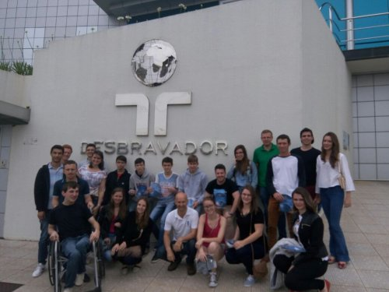
Figura 3: Acadêmicos do ceurso GTI.

Acadêmicos do curso de Gestão da Tecnologia da Informação (GTI) realizaram, no dia de 15 de outubro, visita técnica em empresas da cidade de Chapecó-SC. Foram visitadas a empresa Desbravador Software, de renome
nacional e internacional em desenvolvimento de software para o ramo hoteleiro, e a empresa Ponto Telecom, integrante do grupo Patrimonial, que trabalha com suporte e infra estrutura de redes e telecomunicações para empresas e Shopping Centers, como o próprio Shopping Pátio Chapecó. Na oportunidade, os acadêmicos conheceram toda a infra estrutura de telecomunicações desenvolvida e gerenciada pela empresa Ponto Telecom.
A professora Sibele Mueller, salienta que a visita teve por objetivo oportunizar aos acadêmicos conhecer as rotinas de trabalho de empresas e profissionais de TI em diferentes ramos de atuação. De acordo com a professora, “conhecer e acompanhar o serviço realizado por diferentes profissionais na área de TI amplia os conhecimentos de diferentes possibilidades oferecidas no mercado de trabalho, além de oportunizar ao acadêmico que ele se identifique por determinada área, tendo em vista que as oportunidades para o profissional de TI são muitas e estão em crescimento”.
Para a professora Juliane Colling, a visita de estudos proporcionou aos acadêmicos conhecer duas principais áreas de atuação do profissional de TI: o desenvolvimento de software e a estruturação de hardware e redes do setor de telecomunicação. "A visita às empresas foi relevante para os acadêmicos, a fim de conhecerem diferentes possibilidades de atuação e diferentes processos, metodologias e tecnologias utilizadas pelas empresas visitadas".
O curso de Gestão da Tecnologia da Informação agradece a acolhida e parceria com a empresa Desbravador Software e Ponto Telecom pela disponibilidade em receber os acadêmicos e apresentar sua estrutura e métodos de trabalho, contribuindo desta forma com a formação profissional de nossos acadêmicos.

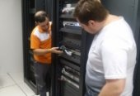
Figura 5

Figura 4

Acadêmicos de GTI participam de palestra sobre contratos de prestação de serviços
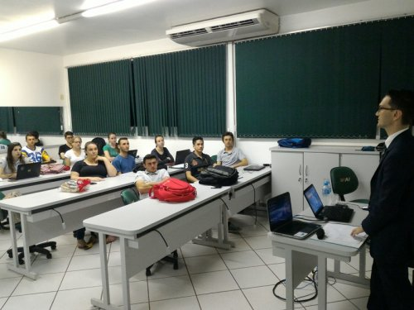
Figura 3: Advogado eonir Adriano Staudt
Saber mais sobre pontos centrais dos contratos de prestação de serviços é um anseio dos gestores da tecnologia. Para fomentar a ideia, o advogado Leonir Adriano Staudt, egresso da FAI, explanou sobre o tema aos acadêmicos do curso de Gestão da Tecnologia da Informação (GTI) na última semana.
O professor Fábio Kerber, ministrante da disciplina, salienta que é de suma importância os acadêmicos tratar de assuntos que na vida profissional são corriqueiros, e saber dos benefícios que poderão ser obtidos com os mesmos.
A coordenadora do curso agradece a todos e salienta que é muito importante para os futuros Gestores de TI ampliarem seus conhecimentos sobre contratos.

Acadêmicos de GTI desenvolvem Agendador de Recebimentos

“Projeto desenvolvido em parceria com a FAI é liberado para piloto.”
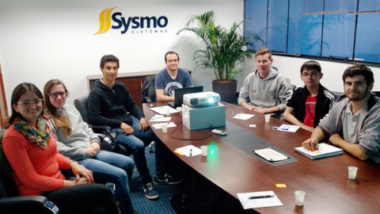
Figura 4: Profª Sibele Mueller, Gerente da Sysmo: Adriano Baptistella e Acadêmicos de GTI.

O projeto Agendador de Recebimentos, desenvolvido em parceria com o curso de Gestão da Tecnologia da Informação (GTI) da FAI Faculdades de Itapiranga, foi liberado aos clientes-pilotos no início de fevereiro. De acordo com o gerente de Projetos da Sysmo, Adriano Baptistella, cinco acadêmicos de GTI foram selecionados para fazerem parte do projeto que iniciou em maio de 2016. Todo o processo foi acompanhado por ele e por outros membros da equipe Web da Sysmo. "Inicialmente promovemos um treinamento com os alunos sobre as ferramentas e as linguagens que seriam utilizadas. Depois, passamos a realizar reuniões presenciais a cada 15 dias e feedbacks diários via Skype", explica Baptistella.
Segundo ele, a experiência em desenvolver um projeto fora da Sysmo foi muito positiva. "O aprendizado compartilhado permitiu o crescimento de todos os envolvidos. Os acadêmicos demonstraram vontade em aprender e buscar desafios na área, adquirindo habilidades e experiências como desenvolvedores", salienta.
Para a professora do curso de GTI, Sibele Mueller, oferecer essa oportunidade aos acadêmicos vai aoAcadêmicos de GTI realizam visita técnica em empresas de Chapecó encontro do objetivo da Instituição que é o aprendizado e a qualificação profissional. "Saber que podemos contribuir com o crescimento profissional, além de oferecer a oportunidade aos nossos alunos de ampliarem o conhecimento, é enriquecedor e nos compromete sempre mais com a educação", finaliza Sibele.
Sobre o projeto
Com o Agendador de Recebimentos é possível gerenciar o recebimento de mercadorias na loja ou no Centro de Distribuição. A ferramenta permite obter previsões de recebimentos diários e consultar um determinado fornecedor ou produto a ser entregue.
Entre as funcionalidades disponíveis estão o cadastro de status de tempo de descarregamento ou conclusão, monitoramento de filas e gráficos de previsão de entregas.
O projeto já está sendo utilizado pelos clientes Super Maciel, de São Luís (MA), Economia, de Carazinho (RS), e Celeiro, de Chapecó (SC).

Editores: Jonas K., Alonso, Natasha S., Matheus B.

